Conhecimento de Transporte em lançamento de nota no Integral/Integral Varejo

Como realizar lançamento de Conhecimento de Transporte em lançamento de nota no Integral/Integral Varejo para inserção de dados fiscais emitido pela transportadora.

Hoje o sistema há duas formas de realizar lançamento de frete, seja pela entrada de serviço de movimentação, em:
Administração Materiais > Gestão de Estoque > Gerenciamento Filial > Entradas e Saídas > Movimentação > Entrada > Compra > Serviço

Ou ao final do lançamento de entrada de nota de produtos em:

Administração Materiais > Gestão de Estoque > Gerenciamento Filial > Entradas e Saídas > Movimentação > Entrada > Compra > Mercadoria

Neste caso, é necessário informar o valor total do item no campo “FreteR$”, e logo depois, parametrizar “N” depois de informar o valor.

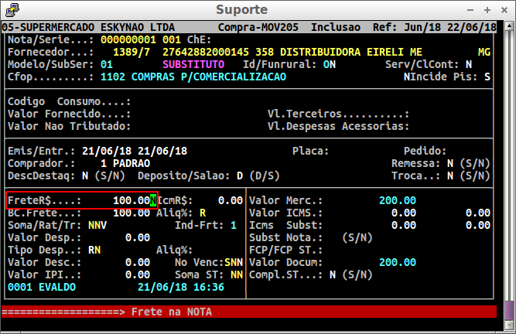
Neste exemplo, o frete contém o valor de R$ 100,00 , mas foi parametrizado para não incluir o frete informado na nota, setando “N”.

Dessa forma, o sistema não irá considerar o valor do frete no valor total do lançamento. Neste modo, ao final do lançamento da Nota Fiscal de Entrada, após o processamento final, o usuário será direcionado para a rotina de lançamento de Conhecimento de Transporte onde será necessário informar a transportadora ( previamente cadastro ) e os dados fiscais conforme o documento emitido sob o Conhecimento de Transporte.

Após inserção, indique se a nota será ou não emitida conforme a legenda, e depois confirme a entrada de nota conforme exemplo a seguir:

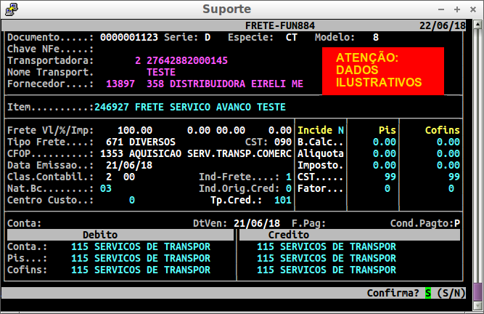
Atenção, os dados inseridos nessa imagem são meramente ilustrativos. As informações devem ser providas estritamente pela contabilidade baseada na nota Emitida pela transportadora.

